#Практическая работа 6

Цель работы: Реализовать API при помощи пакета Conduit с функциями: регистрация, авторизация, обновление токена, вывод данных пользователя, редактирование данных пользователя, изменение пароля пользователя, CRUD действия по теме, поиск, пагинация данных, фильтрация, логическое удаление и восстановление, история действий.

Ход работы:

Создаем модели User, Note, Response, History.

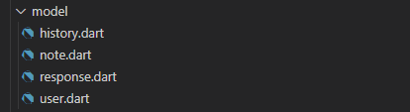

Создаем Utils.

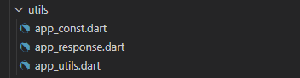

Создаем контроллеры для моделей User, Note, Response, History.\

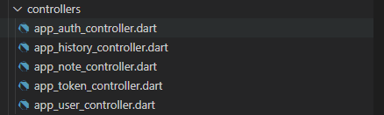

Проверка работы api

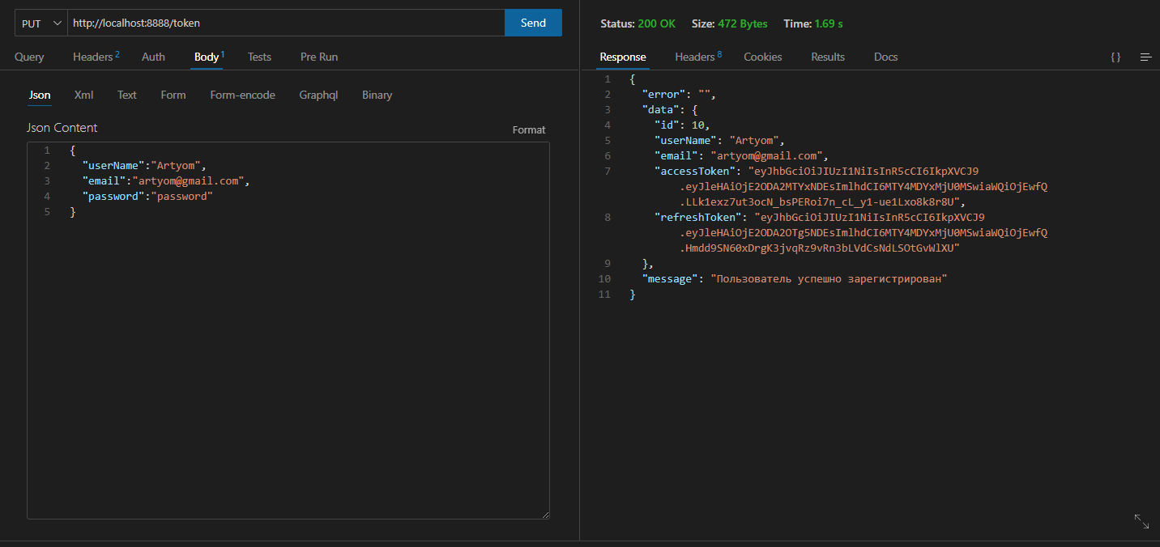

Регистрация

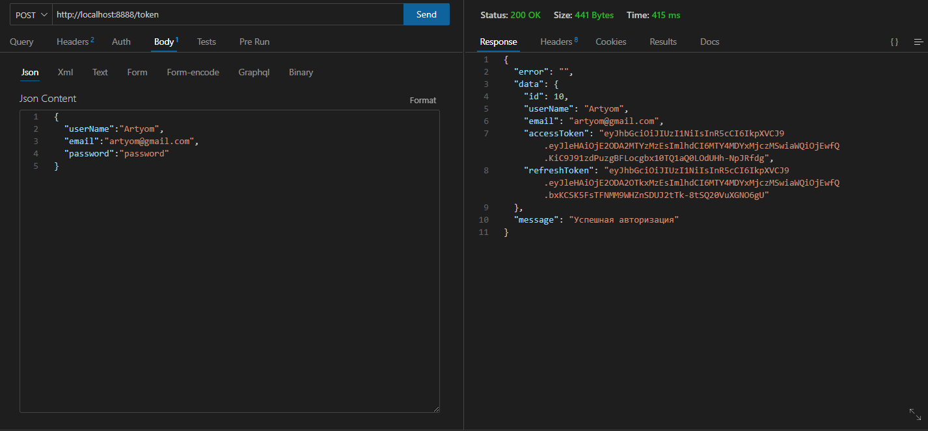

Авторизация

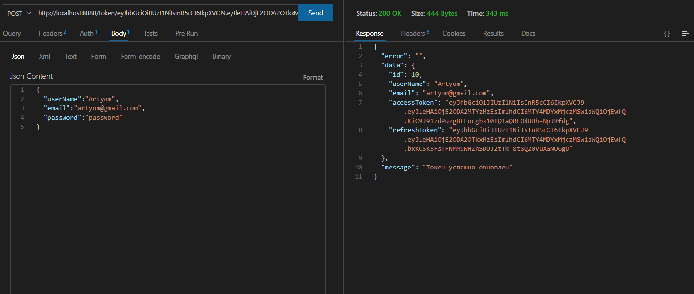

Обновление токена

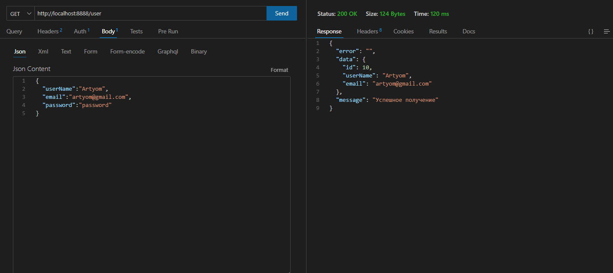

Получение данных

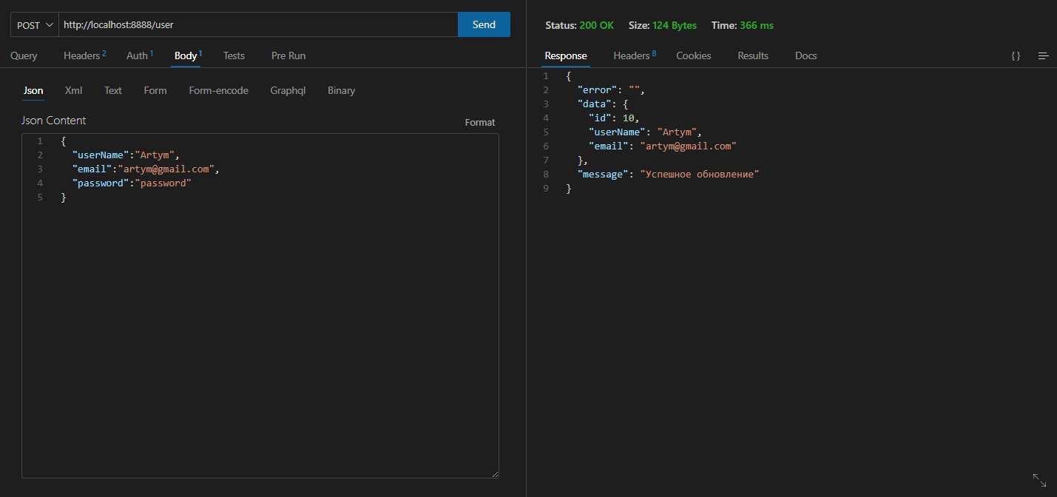

Обновление данных

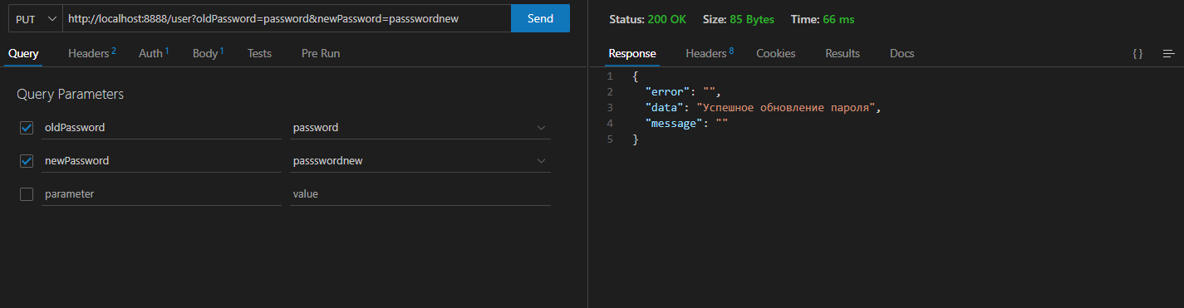

Обновление пароля

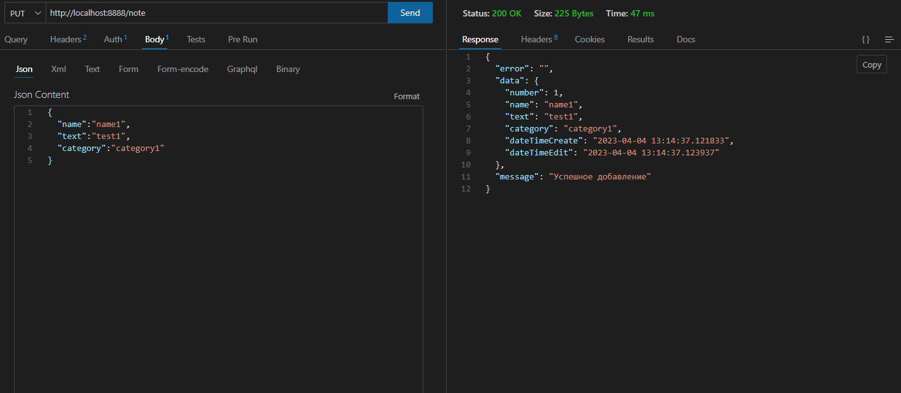

Добавление поста

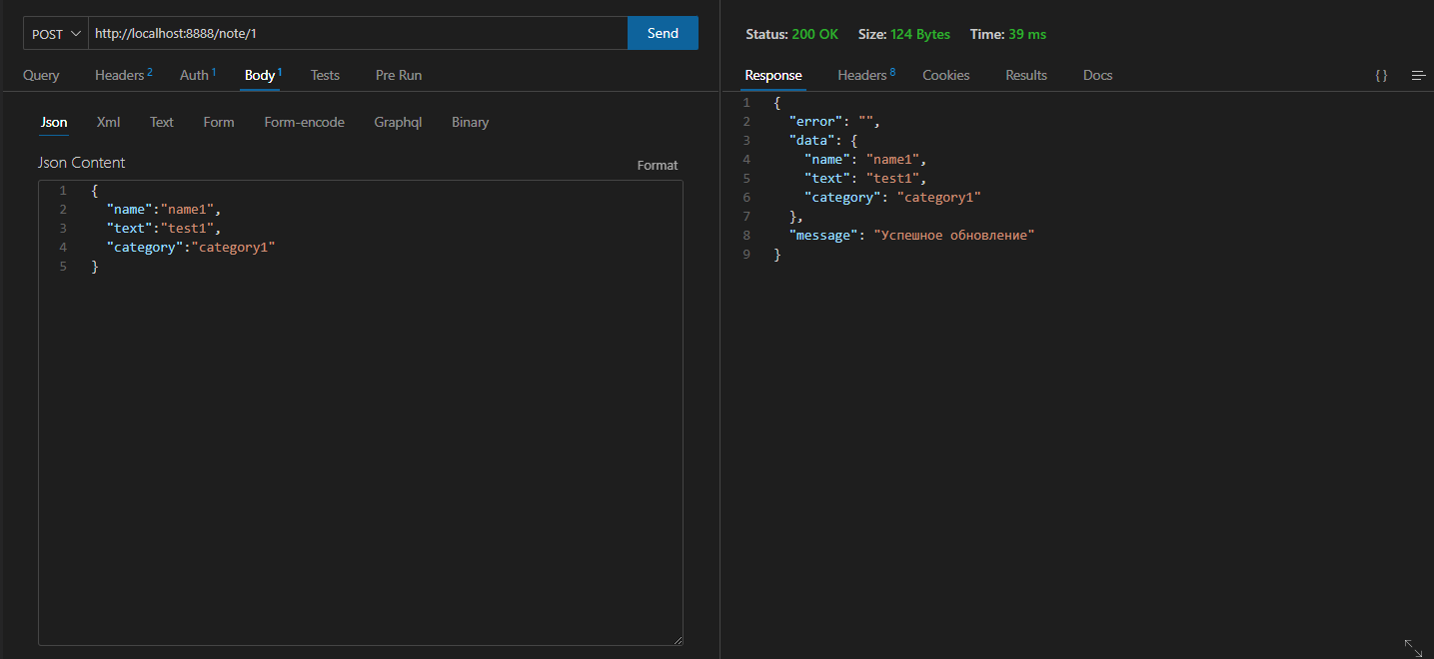

Обновление поста

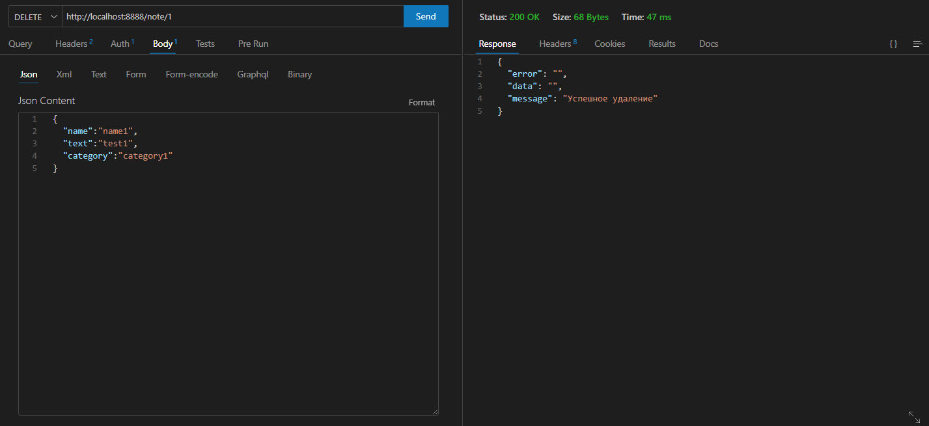

Удаление поста

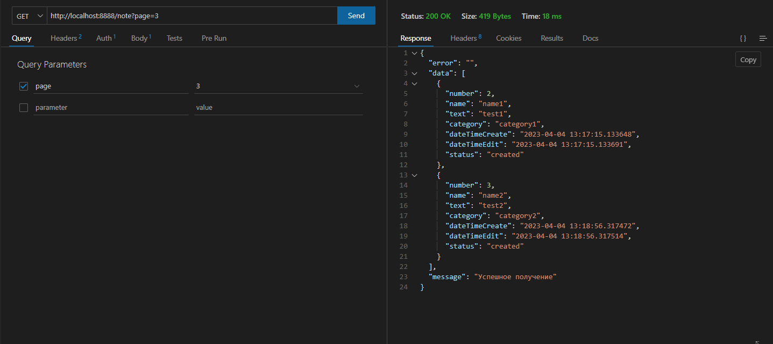

Получение данных по номеру поста

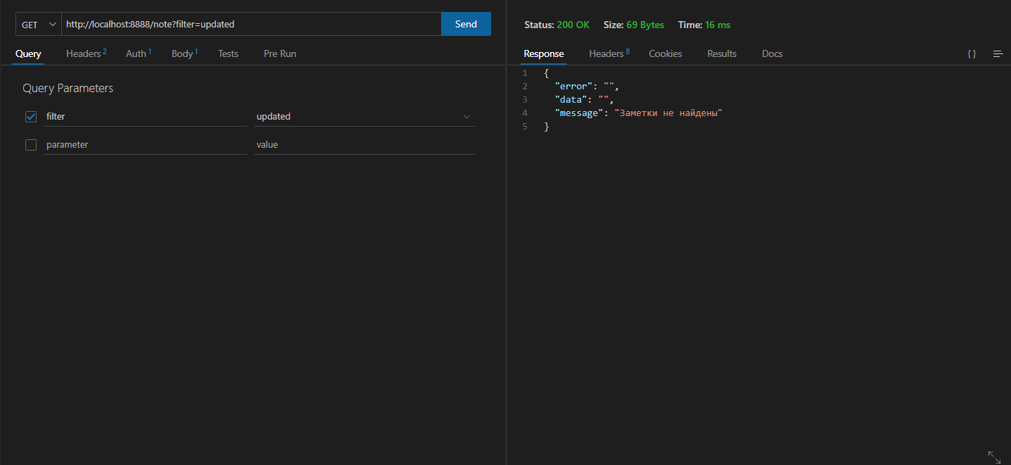

Получение данных по статусу поста

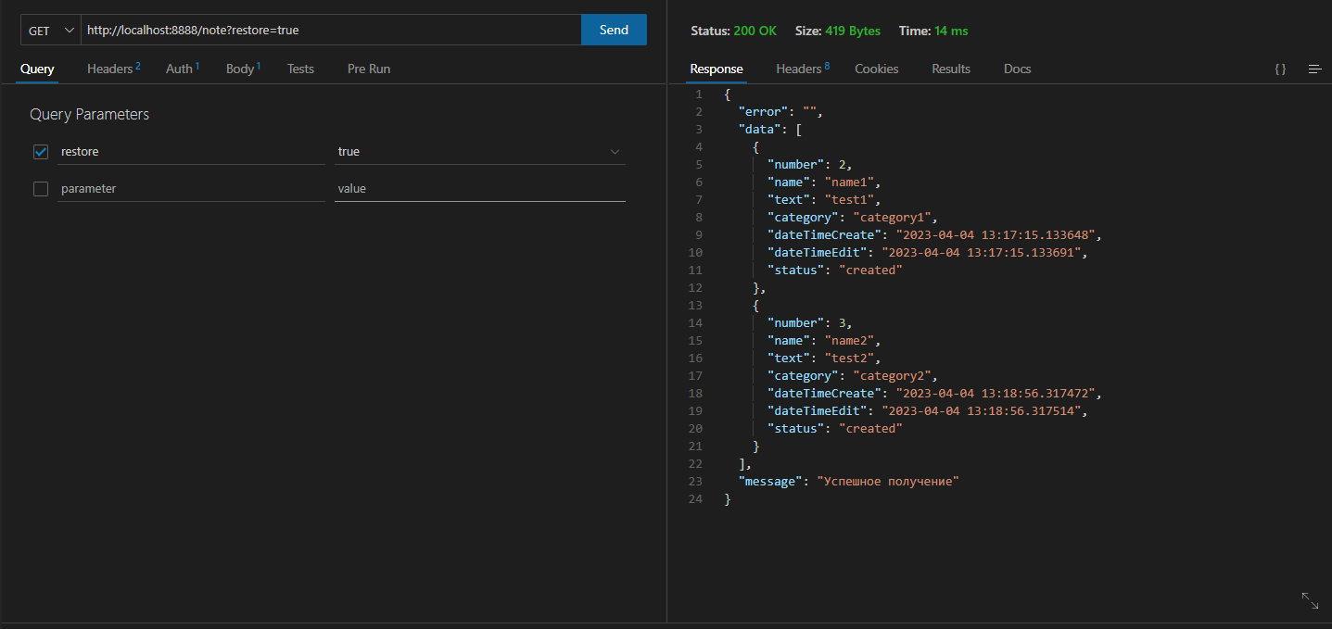

Восстановление данных

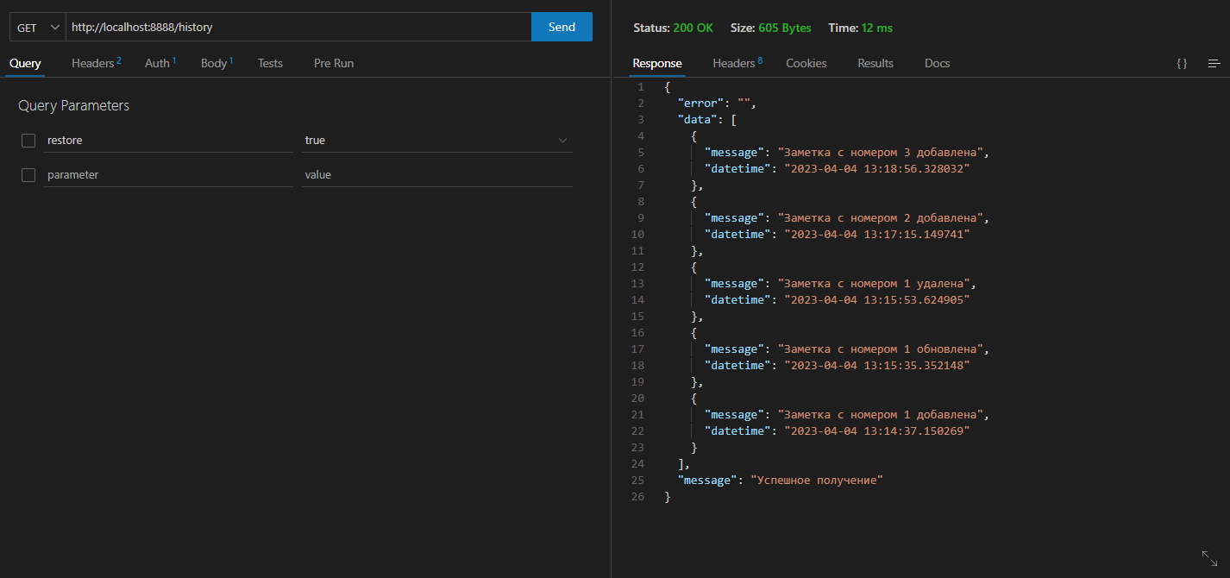

История работы с данными

Вывод: В процессе выполнения данной практической работы было реализовано API при помощи пакета Conduit с функциями: регистрация, авторизация, обновление токена, вывод данных пользователя, редактирование данных пользователя, изменение пароля пользователя, CRUD действия по теме, поиск, пагинация данных, фильтрация, логическое удаление и восстановление, история действий.